КАРТА ДИСТАНЦИОННОГО ЗАНЯТИЯ
Дата: 8 октября 2020 г.
Класс: 1
Предмет: технология
Учитель: Ящук Н.В.
Адрес обратной связи: тел: +79214526480 или эл. почта natalya-yashuk@mail.ru или https://vk.com/id539039165

Тема: Фантазии из шишек, желудей, каштанов.
Содержание заданий и рекомендации к занятию.
Рассмотри рисунки, назови деревья и их плоды. (У ели и сосны – шишки, у дуба – жёлуди)
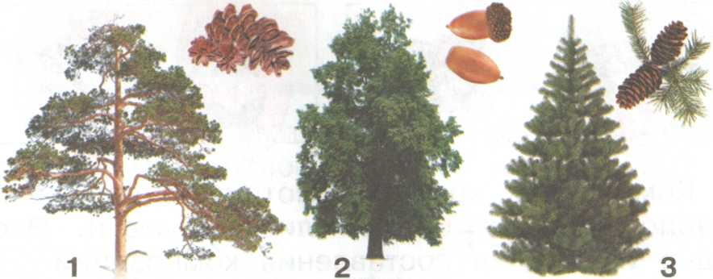
Выполни любые фигурки птиц и зверей из природных материалов. Для соединения деталей используй пластилин, палочки. Можно придумать свою фигурку.

